江门市技师学院潮连校区学生宿舍
消防火灾报警系统装置改造项目需求书

第一部分 用户需求书
一、项目基本情况
项目名称 | 江门市技师学院潮连校区学生宿舍消防火灾报警系统装置改造项目 | 项目编号 | bwb-cgzx-2026-06
采购预算/最高限价 | ¥110396元（大写：人民币壹拾壹万零叁佰玖拾陆元整） | 履行期限 | 自签订合同之日起20个工作日内完工。
评标办法 | 综合评分法 | 现场踏勘 | 是
联系人 | 陈老师 | 联系电话 | 0750-3728581

二、项目背景

江门市技师学院潮连校区始建于2011年，建设用地面积约123650.60平方米(185.47亩);建筑面积约109078.3平方米，共计建有一栋综合楼、两栋教学楼、两栋实训楼、一个体育馆、两栋饭堂和4栋学生宿舍楼（6、7、8、9号楼）。目前有6千多名学生在读，其中有4千多名住宿生，列入江门市蓬江区消防安全管理重点单位。

近年来，社会和政府各级部门高度重视校园安全，学院领导把消防安全纳入了2026年度重点工作内容之一。我院学生宿舍6、7、8号楼的消防火灾报警系统装置由于已经使用年限较长（15年），消防报警按钮、线路等有关设备器材已经不同程度地出现老化失效的现象，导致整个消防火灾报警系统装置已经不能正常使用；学生宿舍9号楼因投入使用时，没有设计安装消防火灾报警系统装置，发生火情时不能发出有效的消防安全警报，容易延误最佳扑救火灾和学生疏散逃生时机，正面临着诸多消防安全隐患。‌为营造安全、稳定的学生住宿环境，保障师生的人身和财产安全，现对江门市技师学院潮连校区学生宿舍消防火灾报警系统装置进行维修改造。

三、建设目标

（一）对学生宿舍6、7、8号楼消防火灾报警系统装置进行改造。学生宿舍6、7、8号楼共三栋楼各自安装有一套消防火灾报警系统装置，分别包含有：消防报警按钮48个（每层8个，共六层，安装在每个消防栓的旁边）；消防报警按钮48个（每层8个，共六层，安装在每个消防火灾报警按钮的上方）；消防火灾报警控制箱1个（内含控制主板、控制开关等，安装在每栋学生宿舍门口值班室内）；所有线路走明管（镀锌管）。原有消防报警设备参考图片如下：

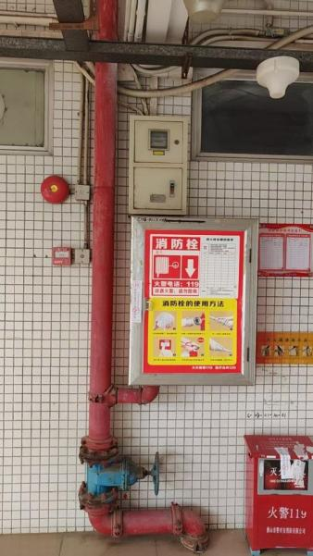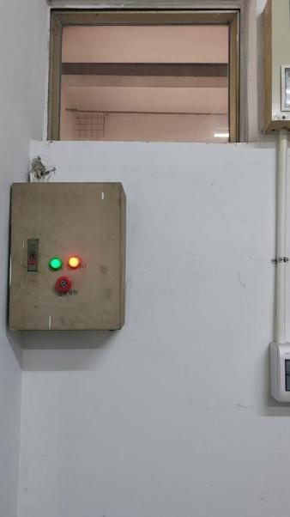

学生宿舍走廊的按钮和警铃 值班室内控制箱

经过前期调研，学院现计划进行维修改造主要内容如下：

1.拆除旧消防火灾报警按钮，三栋学生宿舍楼合计144个，更换新的符合消防安全要求的消防火灾报警按钮。

2.拆除旧消防警铃，三栋学生宿舍楼合计144个，更换新的符合消防安全要求的具备声光报警功能的消防报警器。

3.拆除旧消防控制箱，三栋学生宿舍楼合计3个，更换新的符合消防安全要求的消防控制箱。

（二）在学生宿舍9号楼新增安装一套消防火灾报警系统装置，包括：消防火灾报警按钮48个，消防火灾声光报警器48个，消防控制箱1个，有关配置和技术数据要求与学生宿舍6、7、8号楼相同。

四、功能作用及目标
在学生宿舍安装消防火灾报警系统装置，需结合人员密集、作息规律、易发生夜间火情等特点，打造一个独立操作，防漏报、响应快、能疏散、便管理的消防设备系统。功能作用及目标如下：
（一）能独立控制，实现精准疏散。4栋宿舍楼分区管理，楼层多、结构复杂。当某栋宿舍发生火情时，所有人员都能在本栋宿舍楼层中安装的48个报警按钮中，按下其中任意一个，全部警铃都能发出声光警报，实现分栋精准疏散，确保逃生通道畅通。
（二）能迅速触发消防火灾警报，避免无法及时发现火情。当发生火情有人按下报警按钮时，立即启动声光报警器，学生能够更加直观感知，具备针对宿舍内人多嘈杂、人员警惕低等情况，新系统装置具备声光复合发出警报，学生更加容易感知判断火情，避免延误初期火灾扑救和疏散逃生的时机。
（三）符合消防有关法规，方便值班人员独立操作，简易化应急疏散联动，高效指引逃生路线。发生火情时按下报警按钮时，声光报警器会发出强光和警报，值班人员第一时间迅速响应，结合使用语音播报、哨音等指导学生保持镇静，按指示撤离。
在学生宿舍安装消防火灾报警系统装置，核心作用是将被动的事后救援转变为主动的预警防控。其预期目标是通过系统维修改造，在火灾发生的初期（甚至萌芽阶段）及时发现并处置，从而保障生命安全、减少财产损失。
五、投标人资格条件要求
（一）投标人应具备《中华人民共和国政府采购法》第二十二条规定的条件。
（二）营业执照经营范围须与本项目相符。
（三）投标人应具备建设行政主管部门核发的消防设施工程专业承包贰级及以上资质。‌
（四）本项目不接受联合体投标。‌
六、现场勘踏
（一）本项目在公示期内（节假日除外）每天上午10：00～11：00时（其他时段不受理）接受电话预约。业务联系人：陆老师电话：0750-3882632。
（二）投标人按约定时间在校门口等待（江门市潮连环岛西路22号），由保卫部工作人员带领现场勘察。
七、报价要求
本项目为总价包干（包括但不限于项目方案设计费、设备、运费、材料费、工具设备费、安装调试费、包装费、检测费、系统软件升级、人工费、管理费、利润、不可预见费、其它项目费、税金、文明施工、现场安全防护等所有相关费用），本次报价结合现场勘察情况进行报价，所需的一切费用均计入报价，采购人不支付中标价以外的其他款项。
八、项目总工期
本项目施工期限要求为20个工作日内完工。
九、项目需求
（一）技术参数要求

序号 | 设备物资名称 | 技术参数要求 | 单位 | 数量
1 | 消防火灾报警按钮 | ▲有3C认证，动作性能、功能可靠。  ▲符合《手动火灾报警按钮》（GB19880-2005）。 | 个 | 192
2 | 消防声光警铃 | ▲有3C认证，基本功能、运行可靠。  ▲符合《火灾声和/或光警报器》（GB26851-2011）。 | 个 | 192
3 | 消防报警控制箱 | ▲有3C认证，火灾报警、控制、故障报警功能。  ▲符合《火灾报警控制器》（GB4717-2005）。 | 个 | 4
4 | 线材、线管及配件 | ▲1.线材要求有3C认，符合防火阻燃性能要求。  ▲2.线管要求有3C认：规格：SC20，符合耐火性能要求。  注：投标人需根据项目现场勘察情况，评估项目配件的具体数量 | 项 | 1
（二）采购项目商务要求
1.本次采购产品为非进口产品（进口产品指通过中国海关报关验放进入中国境内且产自关境外的产品)。
2.货物为原厂商(制造商)未启封全新包装，出具出厂合格证，序列号、包装箱号与出厂批号一致，并可追索查阅。所有随设备的附件必须齐全。项目建设完成后供应商应将关键主机设备的用户手册、保修手册、有关单证资料及配备件、随机工具等交付给甲方，使用操作及安全须知等重要资料应附有中文说明。
3.投标人在投标文件中提供《技术需求响应表》，对应项目需求中“技术参数要求”标注▲的，须提供相应产品的检验报告证明文件。无提供的视为负偏离。
4.投标人所提供的品牌产品必须是具有生产许可证和产品合格证的产品。
5.对于影响货物正常工作的必要组成部分，无论在技术规范中指出与否，投标人都应提供并在投标文件中明确列出。
6.投标人所提供的货物及辅助装置的使用指示、铭牌、警告指示应以中文或英文及易懂的通用符号来表示，能够准确无误地表示设备的型号、规格和制造商。
7.中标供应商在实际供货时，若被发现提供的货物未能达到投标文件中的有关要求，将视为中标供应商违约，并依法解除合同，并追究中标供应商的责任。
8.由中标供应商负责按国家相关标准进行货物包装，货物的包装均应有良好的防湿、防锈、防潮、防雨、防腐及防碰撞的措施，并适宜本地区的气候条件。凡由于包装不良造成的损失和由此产生的费用均由中标供应商承担。
9.投标人所投报的设备（或产品）和服务必须成套和完整，在技术要求中未列明但属于产品运行（或使用）的所需附件必须一并投报。如果在安装和运行（或使用）过程中发现有缺项漏项，且又是正常运行（或使用）所必要的，投标人应当主动提供（该价格包含在投标报价中）。
10.本采购项目投标人必须对项目内所有内容进行投标，不允许对包组内部分内容选择性投标，报价方式为总价包干形式，最终只选取一家中标供应商。
11.本项目货物款式、颜色、尺寸仅供参考，投标人要到采购人现场重新进行精准测量，在得到采购人对款式、颜色、尺寸及数量予以确认后，方可生产。
12.投标人近年来具有同类项目成功案例经验的，应在投标文件中提供证明材料(提供加盖单位公章的中标/成交通知书或合同的复印件)。
13.安全责任：本项目安全措施由中标供应商制定方案及组织实施，并承担全部安全责任，采购人不负责任何伤亡、劳保福利以及施工中材料被盗等责任。
14.消防责任：本项目消防措施由中标供应商制定方案及组织实施，严格按照消防法的规定进行操作，需用的水电由采购人协助提供，需用电源必须由采购人派有资质的电工按规范拉接，不允许中标供应商的施工人员乱拉乱接。凡在施工期间出现的火灾事故应由中标供应商负责，所造成的经济损失由中标供应商负责所有赔偿。
15.为保障项目的质量，本项目投标人在进行现场勘察后，制定《项目设计及实施方案》，并在投标文件中提交。
16.在货物运输、安装、验收过程的如果发生安全事故的，安全责任全部由投标人负责，采购人不承担任何责任。
17.货物必须承诺提供至少1年以上的保修期，在保修期内非人为损坏而更换零部件产生的费用包含在投标报价中。投标人应在投标文件中提供《承诺函》，承诺函格式自拟。
18.交货地点：江门市技师学院潮连校区（江门市潮连环岛西路22号）学生宿舍6、7、8、9号楼。
19.培训：在中标供应商成功完成项目建设任务之后，需组织对采购人的相关业务人员进行详细的培训工作。培训过程应当涵盖项目建设的所有关键方面，确保业务人员能够充分理解和掌握项目的操作流程、技术细节以及维护要求。培训内容应包括但不限于系统的使用方法、故障排除技巧以及日常维护知识。
20.验收要求：
①符合国家有关法律法规相关规定和标准；
②符合招标文件要求和投标文件条款；
③提供具备“消防设施工程设计专项乙级”及以上资质单位出具的项目设计及实施方案，以及设备物资的单证齐全，有产品检验报告、CCC认证、合格证、质量保证书、发票和其它应具有的单证；
④完工后由中标供应商、由采购人聘请的消防维保公司和采购人共同检测验收。
21.售后服务要求
①投标人保证在周一至周六每天8:30-17:30时内，投标人提供的货物出现需要维护或维修时，能够按照下列时间完成相应售后服务：30分钟内响应，2小时内派提供售后服务的工作人员到达现场，到场后2小时内完成维护或维修。
②维修时间超过8小时的，投标人应提供同等或更优型号的、全新的备用产品以保证采购人正常使用。
③投标人所投报的货物必须提供至少1年以上的保修期，在保修期内非人为损坏而更换零部件、或系统软件升级等所需的费用包含在投标报价中。
22.中标供应商应负责安装完毕后清理现场。
23.中标供应商所提供的设备、材料需经采购人和使用单位验收，如发现有任何质量问题(例如与要求不符、外观损伤等)，中标供应商必须立即以同等型号的设备在采购人和使用单位规定的时间内无偿更换，确保质量。
十、项目款支付
完成项目工作并验收合格后，中标供应商在20个工作日内按合同总价的100％开具发票交采购方办理支付。
十一、投标报价及评标方法
（1）投标方应依据《项目报价表》以及现场勘察结果，认真填写项目报价表以提交投标报价。投标报价不得超出项目预算金额，若报价超出预算，将被视为无效报价。
（2）本项目评标方法采用综合评份法。

第二部分 评分标准
本项目拟采用综合评分法，满分为100分。调整后的分值分配为：价格分（50分）、技术分（32分）、商务分（18分）。
序号 | 评分项目 | 分值 | 评审标准
1 | 价格分（50分） | 50分 | 一、基准价计算： 以满足招标文件要求且投标价格最低的投标报价为评标基准价。  二、价格分计算： 投标报价得分 = (评标基准价 / 投标报价) × 50。  三、说明：计算分数时四舍五入保留小数点后两位。  四、标（响应）报价要求符合2026年财政部发出的财库〔2026〕2号“《财政部关于推动解决政府采购异常低价问题的通知》”有关规定，在采购评审中出现下列情形之一的，评审委员，启动异常低价投标（响应）审查程序，要求供应商在评标现场合理时间内提供书面说明；不能提供有效说明的，视为无效投标：  1.投标（响应）报价低于全部通过符合性审查供应商投标（响应）报价平均值50%的，即投标（响应）报价<全部通过符合性审查供应商投标（响应）报价平均值×50%；  2.投标（响应）报价低于通过符合性审查的次低报价供应商投标（响应）报价50%的，即投标（响应）报价<通过符合性审查的次低报价供应商投标（响应）报价×50%；  3.投标（响应）报价低于采购项目最高限价45%的，即投标（响应）报价<采购项目最高限价×45%；  4.评审委员会基于专业判断，认为供应商报价过低，有可能影响产品质量或者不能诚信履约的其他情形。
2 | 技术分（32分） | 32分 | 全部采购产品的技术参数要求中共有8个带“▲”符号，完全满足的最高得分为32分。技术参数要求不能全部满足的，带“▲”符号的技术参数要求，每负偏离一项扣4分。
 | 商务分（18分） | 8分 | 投标人2020年以来完成的学校或类似人员密集场所消防设施设备安装/改造项目业绩：每提供一份合同得2分；本项最高得8分。（须提供中标通知书或合同关键页复印件），不提供不得分。
 | 商务分（18分） | 10分 | 一、项目经理具有机电工程注册建造师或中级及以上消防工程师证书的得2分，不提供不得分。  二、投入的施工人员中，具有《消防设施操作员》证书的，提供1人得1分，最高得3分。  三、提供具备“消防设施工程设计专项乙级”及以上资质单位出具的“项目设计及实施方案”的，得5分，不提供不得分。

第三部分 响应文件资料组成及相关要求
1.封面（注明参与投标项目名称、单位、联系人、联系电话、正本或副本等信息）加盖公章，贴在密封袋面和投标文件封面（详见附件1）
2.投标资质证明文件
①投标人资格声明函（详见附件2）
②无重大违法记录声明函（详见附件3）
③有效的营业执照（或事业法人登记证或身份证等相关证明）复印件
④法定代表人（或经营者）身份证复印件
⑤建设行政主管部门核发的消防设施工程专业承包资质证明。
3.项目报价表（附件4）
4.《技术需求响应表》（附件5）
5.经营业绩
6. 项目设计及实施方案。要求详细完整，包含对采购项目的实施步骤、时间安排、风险控制等进行详细阐述，并以采购合同的执行和交付为目标，确保实施过程高效且符合法律法规的要求。
所有响应文件材料须加盖公章，一正本两副本，三份各自独立密封，在封面显著位置清楚标明“正本”或“副本”字样。如正本和副本内容不一致以正本书面文件为准。A4纸规格，加盖公章，顺序装订。密封文件袋须用封条密封加盖公章。
注：投标人可根据项目需求内容添加响应文件资料。

附件1：

封面：
江门市技师学院潮连校区
学生宿舍消防火灾报警系统装置改造项目
项目编号：bwb-cgzx-2026-06

响
应
文
件
（正本/副本）

投标人（盖章）：
法定代表人（或经营者）或委托代理人（签字）：
日期： 年 月 日
封面粘贴要求：按统一格式，完善相关资料后打印贴于档案袋正面
注意：请选择正本或副本，并加盖单位公章。
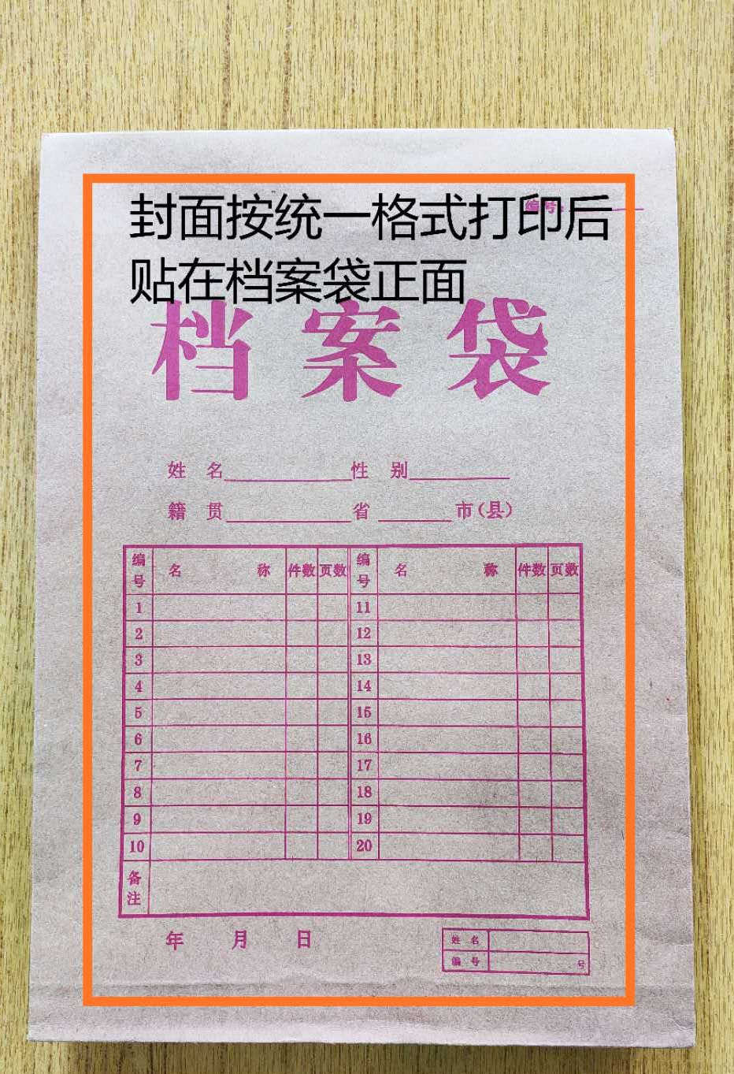

封条粘贴要求：密封条须贴在档案袋封口处，盖骑缝公章。
注意：下图仅供参考，密封条粘贴及盖章位置按需处理。
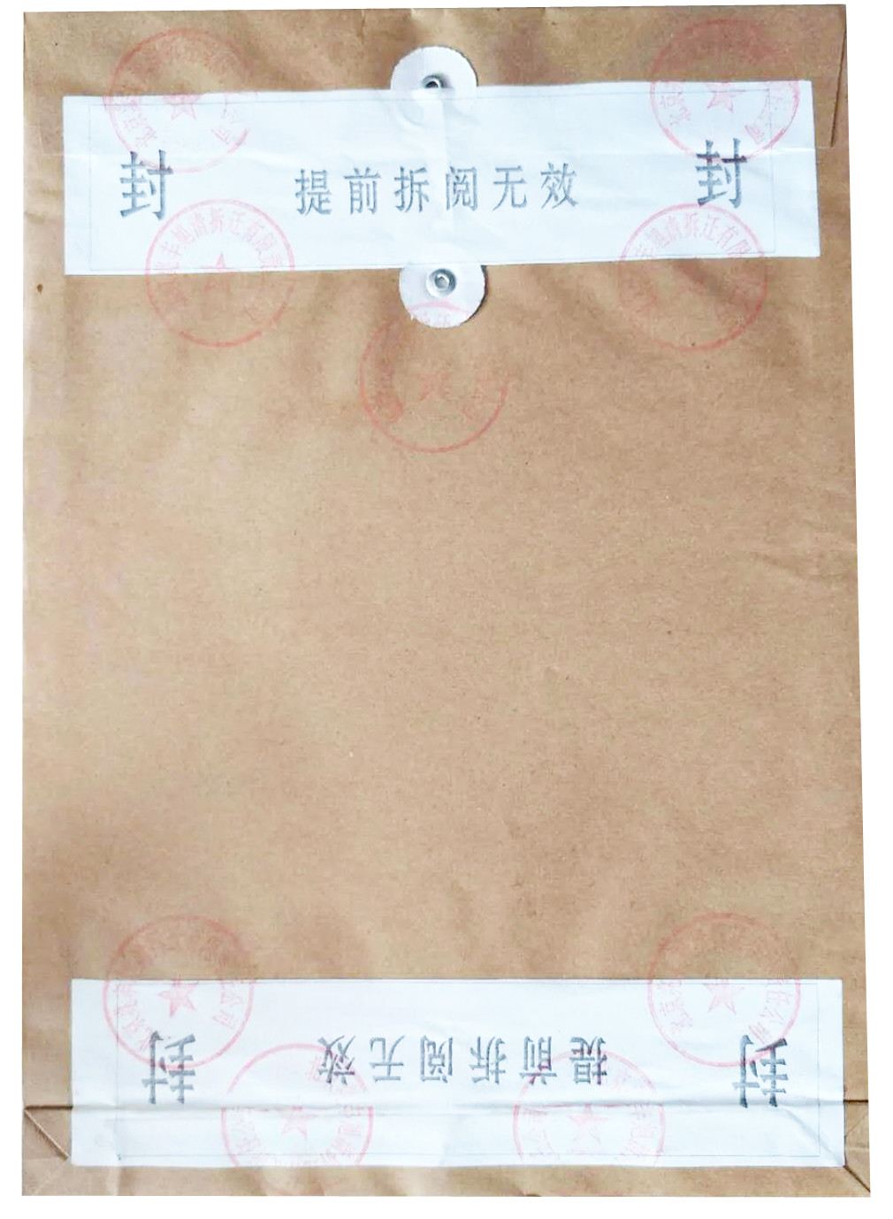
附件2：
投标人资格声明函

致：江门市技师学院
（投标人）郑重承诺：我单位在参与投标前已详细研究了本次招标的所有内容，包括澄清、修改文件（如果有）和所有已提供的参考资料以及有关附件，我单位完全明白并认为此招标没有倾向性，也不存在排斥潜在投标人的内容，我单位同意招标文件的相关条款，放弃对招标文件提出误解和质疑的一切权力。
我单位具备《中华人民共和国政府采购法》第二十二条规定的条件。
我单位作为法律、财务和运作上独立于采购人、采购代理机构的投标人，在此保证所提交的所有文件和全部说明是真实的和正确的。
我单位与其他投标人不存在单位负责人为同一人或者存在直接控股、管理关系。
如果本承诺与事实不符，我单位愿意无条件承担由此给本项目带来的一切后果(包括经济损失)。

投标人名称：（全称、盖章）
法定代表人（或经营者）或授权代表：（签字）
日期： 年 月 日
附件3：
无重大违法记录声明函

致：江门市技师学院
（投标人）郑重承诺：我单位在参加政府采购活动前三年内在经营活动中没有重大违法记录（包括因违法经营受到刑事处罚或者责令停产停业、吊销许可证或者执照、较大数额罚款等行政处罚），无政府采购严重违法失信行为。
如果本承诺与事实不符，我单位愿意无条件承担由此给本项目带来的一切后果(包括经济损失)。

投标人名称：（全称、盖章）
法定代表人（或经营者）或授权代表：（签字）
日期： 年 月 日

附件4：
项目报价表
项目名称:江门市技师学院潮连校区学生宿舍消防火灾报警系统装置改造项目。
项目编号:bwb--cgzx-2026-06
投标人单位名称(盖章):
报价日期:2026年 月 日。
序号 | 项目名称
1 | 江门市技师学院潮连校区学生宿舍消防火灾报警系统装置改造项目
金额小写: |  | ¥ 元。
金额大写: |  | 人民币大写： 元整。
备注:
1.本项目报价为全包价，已涵盖完成本项目学生宿舍6、7、8、9号楼消防火灾报警系统装置改造及相关服务所需的全部费用，具体包括但不限于:全部消防火灾报警按钮、消防声光警铃、消防报警控制箱、线材、线管和配件等，以及拆除旧设备、现场安装调试费和培训等，过程中产生的各类耗材费等。
2.本报价同步包含项目完成施工并验收合格后，免费提供为期一年的整体质保及维修保养服务。质保期内，针对本项目所出现的非人为损坏相关问题，均按质保承诺提供免费维修保养服务，采购人无需额外支付费用。

附件5：
《技术需求响应表》
序 号 | 标的名称 | 采购文件规定的技术需求 | 是否完全响应 | 投标文件响应情况的具体内容 | 备 注
1 | 消防火灾报警按钮 | ▲有3C认证，动作性能、功能可靠。  ▲符合《手动火灾报警按钮》（GB19880-2005）。
2 | 消防声光警铃 | ▲有3C认证，基本功能、运行可靠。  ▲符合《火灾声和/或光警报（GB26851-2011）。
3 | 消防报警控制箱 | ▲有3C认证，火灾报警、控制、故障报警功能。  ▲符合《火灾报警控制器》（GB4717-2005）。
4 | 线材、线管及配件 | ▲1.线材要求有3C认，符合防火阻燃性能要求。  ▲2.线管要求有3C认：规格：SC20，符合耐火性能要求。  注：投标人需根据项目现场勘察情况，评估项目配件的具体数量

